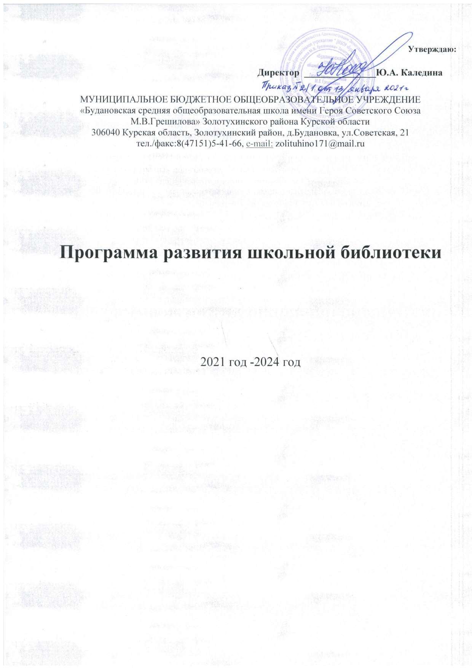

# Содержание

1. Паспорт программы
2. Актуальность
3. Миссия школьной библиотеки
4. Основные цели школьной библиотеки
5. Функции школьной библиотеки
6. Информационная справка о школьной библиотеке
7. Цели и задачи по реализации программы
8. Основные направления программы развития библиотеки
9. Программные мероприятия по развитию библиотеки
10. Необходимые ресурсы и источники финансирования
11. Текущий контроль и оценка результатов
12. Возможные трудности и риски
13. Ожидаемые результаты программы

|  |  |  |
| --- | --- | --- |
| №  п/п | Вопросы | Краткое описание |
| 1 | Название программы | Программа развития школьной библиотеки МБОУ  «Будановская средняя общеобразовательная школа имени Героя Советского Союза М.В.Грешилова» Золотухинского района Курской области на 2021-2024гг. |
| 2 | Юридический адрес | 306040 Курская область, Золотухинский район, д.Будановка, ул.Советская, 21 |
| 3 | Контакты | 8(47151)5-41-66 |
| 4 | Нормативно-правовая база | 1.Федеральная программа развития образования. Закон об образовании РФ. Закон РФ « О библиотечном деле». |
| 5 | Основные разработчики  программы | Заведующая библиотекой |
| 6 | Исполнители программы | Администрация, педагоги, учащиеся, родители. |
| 7. | Сроки и этапы реализации | 1-этап-разработка программы: сентябрь, октябрь 2021 года. 2-этап-реализация и корректировка программы: 2021-2024 гг. 3 этап-подведение итогов,  корректировка, перспективы: июнь 2024г. |
| 8 | Цели | Создание на основе существующей библиотеки МБОУ  «Будановская средняя общеобразовательная школа имени Героя Советского Союза М.В.Грешилова» Золотухинского района Курской области информационно-библиотечного центра. |
| 9 | Задачи | Оказание качественных библиотечно-информационных услуг. Организация взаимодействия с педагогическим коллективом, родителями в развитии читательской  компетентности школьников .Совершенствование материально-технической базы библиотеки. |
| 10 | Направления деятельности | Развитие социальной направленности работы  библиотеки. Привлечение новых пользователей в работе библиотеки. |
| 11 | Ожидаемые результаты программы | Повышение качества организации библиотечно- информационного обслуживания читателей. Улучшение комплектования библиотечного фонда, повышение читательской компетенции детей и подростков.  Укрепление материально-технической базы. |
| 12 | Система контроля  исполнения программы | Мониторинг, анализ документов, наблюдение,  анкетирование. |

# Актуальность

В Федеральной программе развития образования, новых ФГОС отражается явный социальный заказ на воспитание и формирование будущих успешно-активных компьютерно грамотных и информационно-культурных в целом участников информационного общества. Массово, с достаточно высоким уровнем ресурсного обеспечения и заданной заказчиком ( в данном случае государством) степенью эффективности реализует данный заказ только новая современная система образования. Школа, будучи базовым элементом образовательной системы, достаточно гибко адаптируется к новому вектору развития, вовлекая в этот процесс всех субъектов учебного процесса и предъявляя требования к их новым свойствам.

Успешность деятельности и достижение заданного результата системой школьного обучения будет зависеть, в том числе, от направления развития школьной библиотеки.

# Миссия школьной библиотеки

Школьная библиотека представляет информацию и идеи, имеющие фундаментальное значение для успешной деятельности в нашем сегодняшнем мире, который все больше строится на информации и знаниях. Школьная библиотека вооружает учащихся навыками непрерывного самообразования и формирование установки на ответственное и активное отношение к своему здоровью.

В международной практике на сегодняшний день утвердились три направления работы библиотеки:

* библиотека-это информационный центр. Есть закон об информации, где красной строкой прописано положение о доступности информации для каждого гражданина, а библиотека - как держатель этой информации.
* библиотека рассматривается, как культурно-досуговый центр по-современному или «Очаг культуры», как это говорили в старину.

-библиотека-это настолько мобильный социальный институт, что у нее нет строго

определенной функции. Библиотека должна подстраиваться под интересы, настроение того контингента пользователей, который у нее есть. Она может быть и культурным центром, и досуговым центром, и информационным центром. Так как нужно пользователям в данный момент.

Понятие «миссия» состоит в том, что она ориентирует в едином направлении интересы и ожидания людей, которые во-первых воспринимают библиотеку изнутри, то есть сами

библиотекари и которые воспринимают библиотеку из вне, то есть администрация школы , читатели библиотеки.

Миссия библиотеки – это ответственное задание, «поручение» библиотеке как социальному институту, данное обществом.

# Основные цели библиотеки

. 1. Осуществление государственной политики в сфере образования через библиотечно- информационное обслуживание пользователей, обеспечение их прав на свободное и бесплатное пользование библиотечно-информационными ресурсами, гарантированное государством.

* 1. Расширение функций школьных библиотек для комплексной поддержки образовательной деятельности в соответствии с требованием ФГОС.
  2. Воспитание гражданского самосознания, помощь в социализации обучающихся, развитии их творческих способностей.

# Функции школьной библиотеки

Информационная поддержка учебного процесса (обеспечение учащихся и учителей учебной и методической литературой).

Научная организация фондов и обработка документов (библиографическое описание

документов, их классификация, техническая обработка, оформление и расстановка фондов, ведение картотек.)

Деятельность по привлечению детей к чтению (подготовка и проведение мероприятий, направленных на развитие интереса к чтению: читательские конференции, книжные выставки, обзоры литературы),

Библиотечные беседы. Мероприятия в помощь развитию информационной грамотности пользователей (библиотечные уроки).

Комплектование фондов.

Ведение учетной и планово-отчетной документации.

В соответствии с Федеральным Законом « О библиотечном деле» библиотека выполняет функции информационного, образовательного и культурного учреждения. При этом каждый тип библиотеки отличается специфическим соотношением этих функций и решаемыми в этой связи задачами.

# Информационная справка о школьной библиотеке

1. Дата создания библиотеки: 1987 год
2. Помещение библиотеки находится на 2 этаже, книгохранилище, мини- читальный зал на 2 этаже.
3. Общая площадь -48 кв. м. 4. Режим работы:8.00-15.00.
4. Кадровое обеспечение: 1 ставка заведующего библиотекой.
5. Техническое оснащение, его использование:

1 компьютер

Есть книгохранилище для учебного фонда.

1. Объем и состав фонда: основной – 9773 экз. из них:

-учебники – 5232 экз.

- Художественная литература- 3955 экз.

-Методическая и справочная литература -586 экз.

1. Количество читателей: 352 чел. Из них:

Учащихся- 315 чел.

Учителей- 37 чел.

1. Количество посещений: 2154
2. Количество книговыдач: 5134
3. Состав читателей: учащиеся, педагоги.
4. Используемые формы работы: массовые мероприятия, литературные праздники, книжные выставки, обзоры периодических изданий.
5. Взаимодействие с другими учреждениями: с городской библиотекой и библиотеками других школ.

# Цели и задачи программы

Цель: Создание условий для успешной социализации школьников в информационном обществе,

деятельность по привлечению детей к чтению. Задачи:

1.Информационно-документное обеспечение учебно-воспитательного процесса. 2.Осуществление посреднических услуг по удовлетворению запросов пользователей

(администрации школы, педагогов, родителей, учащихся.)

1. Организация взаимодействия с педагогическим коллективом в развитии читательской компетентности

школьников.

1. Формирование информационной культуры учащихся и педагогов, включающей культуру чтения, поиска и переработки информации.
2. Выявление информационных потребностей и удовлетворения запросов в области новых информационных технологий и педагогических инноваций.
3. Оказание помощи в деятельности учащихся и учителей в образовательных проектах.
4. Диагностика обеспеченности и использования учебной литературы в образовательном процессе.

# Основные направления программы развития школьной библиотеки

Библиотека должна принимать участие в управлении информационными потоками в школе, направленными на образование.

Ключевым фактором успеха в становлении нового качества является активное использование библиотекой

новых информационных технологий. Движение в этом направлении призвано пополнить новым содержанием образовательные программы, внедрять новые формы и методы организации

деятельности школьников разного возраста, обеспечить инновационное развитие самой

библиотеки, взаимодействовать с другими библиотеками, с педагогическим сообществом.

Для этого, прежде всего, необходимо достаточное материально-техническое оснащение школьной библиотеки.

Приоритетным тематическим направлением работы библиотеки считается пропаганда библиотечно-библиографических знаний. Она охватывает ведение справочно-

библиографического аппарата библиотеки т.е. проведение библиотечных уроков, где ребят учат пользоваться словарями, справочниками, каталогами.

# Программные мероприятия по развитию библиотеки

|  |  |  |
| --- | --- | --- |
| **Содержание мероприятий** | **Срок исполнения** | **Исполнитель** |
| 1.Материально-техническое оснащение: комплектование основного фонда с учетом  реализации ФГОС. | 2021-2024гг | Директор  Каледина Ю.А. |
| 2.Создание благоприятных условий для работы с Интернетом.  Приобретение принтера. | 2021-2024гг | Директор  Каледина Ю.А. |
| 3.Организация встреч с активными  читателями школы. | ежегодно | Заведующий библиотекой |
| 4.Информационная поддержка и информационное сопровождение педагогов в освоении и внедрении развивающих образовательных  технологий. | ежегодно | Заведующий библиотекой |
| 5.Создание и пополнение фонда  художественной литературой. | ежегодно | Заведующий библиотекой |
| 6.Активизация участия школьной библиотеки в работе семинаров  ,конференций. Расширение круга сотрудничества с библиотеками других школ. | 2021-2024гг | Заведующий библиотекой |
| 7.Участие библиотеки и ее  читателей в конкурсном движении. | ежегодно | Заведующий библиотекой |
| 8.Подготовка книжной выставки  «Писатели Юбиляры». | В течении года | Заведующий библиотекой |
| 9.Обзорная выставка «Книжные  новинки». | ежегодно | Заведующий библиотекой |
| 10.Книжная выставка «Великий  сказочник Г. Х .Андерсен | Декабрь 2021г | Заведующий библиотекой |
| 11.Библиотечный урок,посвященный юбилею  русского поэта М.Ю. Лермонтова | Октябрь 2022г | Заведующий библиотекой |
| 12.Выставка-беседа  «Рождественские и Новогодние традиции. | ежегодно | Заведующий библиотекой |
| 13.Организация встреч с интересными людьми на базе  различных библиотек. | ежегодно | Заведующий библиотекой |
| 14.Проведение классных часов, внеклассных мероприятий,  направленных на духовно- нравственное, патриотическое воспитание школьников | регулярно | Заведующий библиотекой |

|  |  |  |
| --- | --- | --- |
| 15.Организация дней семейного  чтения | ежегодно | Заведующий библиотекой |
| 16. Организация конкурсов чтецов , недели детской и юношеской книги. |  | Заведующий библиотекой, классные руководители |
| 17. Создание благоприятных условий для работы с  информациями и источниками. | 2021-2024 | Заведующий библиотекой |
| 18.Информационная поддержка инновационных образовательных  программ. | 2021-2024 | Заведующий библиотекой |
| 19.Заключение договоров с  торгующими организациями на поставку учебной литературы. | ежегодно | Директор, Зам.  директора по УВР |
| 20.Ведение работы по сохранности  учебного фонда. | регулярно | Заведующий библиотекой |
| 21. Участие в семинарах школьных библиотекарей с целью обмена опытом работы и повышения  эффективности работы библиотекаря. | ежегодно | Заведующий библиотекой |

**Необходимые ресурсы и источники финансирования**

Основным источником финансирования программы являются средства бюджета. Источниками дополнительного финансирования программы могут служить и другие, не запрещенные

законодательством источники: спонсоры, родители, получение грантов и др.

# Текущий контроль и оценка результатов

В ходе решения задач Программы развития библиотеки МБОУ «Будановская средняя общеобразовательная школа имени Героя Советского Союза М.В.Грешилова» Золотухинского района Курской области руководство школы должно постоянно осуществлять текущий контроль его работы, чтобы быть уверенными в том, что используемые методы ведут к поставленной цели.

Раз в год следует оценивать работу по всем основным направлениям текущего планирования

,чтобы выяснить следующее:

-выполняются ли поставленные задачи программы развития библиотеки, учебного плана в целом.

-достаточно ли ресурсное обеспечение.

-рентабельны ли эти направления.

Показатели работы библиотеки, которые следует учитывать для текущего контроля:

-число книговыдач на 1 ученика

-средняя посещаемость учеников

-степень использования компьютера и других информационных источников.

-общий размер книжного фонда на 1 школьника

-отношение числа полных ставок в библиотеке к численности учащихся

-степень удовлетворенности пользователей.

# Возможные трудности и риски

1. Недостаточное финансирование деятельности библиотеки. 2.Отсутствие ксерокса ,шкафа для дисков, новых книжных полок и стола.

# Ожидаемые результаты

В ходе реализации программы к концу 2024 года будет достигнуто:

1. Повышение качества организации библиотечно-информационного обслуживания читателей.
2. Обеспечение широкого доступа учащихся, преподавателей к глобальным информационным ресурсам.
3. Улучшение комплектования и обеспечение безопасности библиотечных фондов.
4. Повышение читательской компетентности детей и подростков. 5.Укрепление материально-технической базы.
5. Оснащение школьной библиотеки современным оборудованием.
6. Овладение библиотекарем школы новыми информационными технологиями. 8.Увеличение библиотечного фонда.